Huỳnh Chí Thành

2114774

21/04/2025

**BỐ TRÍ ANCHOR VÀ XÁC ĐỊNH VỊ TRÍ TAG**

**1. Giới thiệu**

Nghiên cứu này tập trung phân tích các phương án bố trí Anchor để tối đa hóa vùng phủ sóng và độ chính xác của hệ thống định vị. Xét môi trường là một căn phòng hình chữ nhật được gắn hệ trục tọa độ Oxy, với hai Anchor cố định và một Tag di động cần xác định vị trí. Nghiên cứu này phân tích ba phương án bố trí Anchor khác nhau để xác định cấu hình tối ưu.

**2. Phương pháp bố trí Anchor**

**2.1. Bố trí ngẫu nhiên**

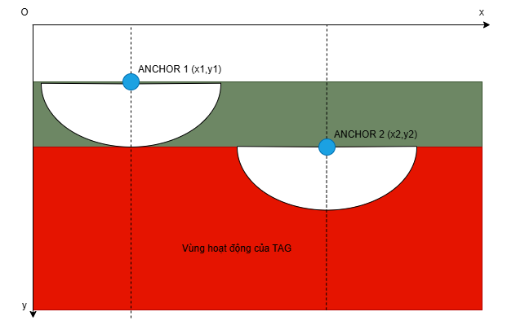

Ta thấy vùng hoạt động của Tag sẽ không được tối ưu:

* Ở vùng xanh lá, góc Azimuth của Anchor 2 không hoạt động nên Tag sẽ không thể được định vị ở vùng này.
* Tương tự với vùng màu trắng, Tag cũng không thể được định vị ở vùng này .

**2.2. 2 Anchor nằm trên cùng đường thẳng song song với Ox**

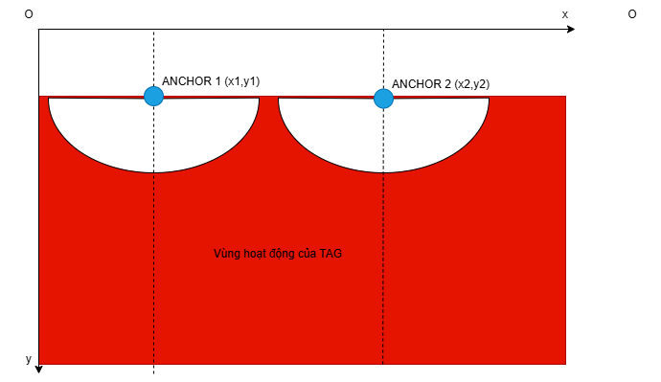

Ta thấy vùng phủ sóng đã được mở rộng nhưng ở vùng màu trắng, Tag vẫn không thể được định vị vì quá phạm vi của 2 góc Azimuth.

**2.3. Đặt 2 Anchor nằm trên trục Ox**

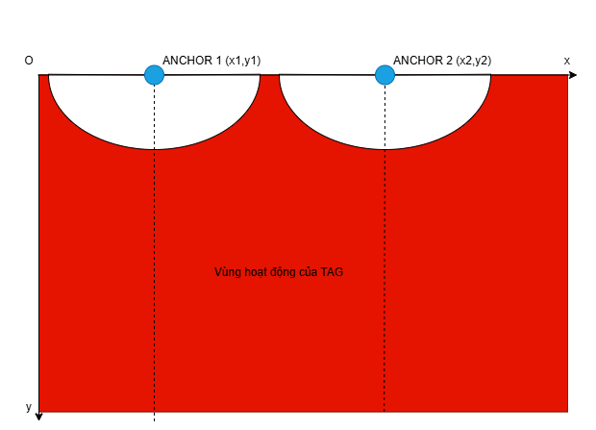

Khi đặt 2 Anchor ở Ox (sát tường), ta thấy vùng phủ sóng của Tag đã được mở rộng ra toàn bộ căn phòng.

* Cách bố trí 2 Anchor tối ưu nhất.

**3. Xác định vị trí Tag**

Sau khi đã xác định được các bố trí 2 Anchor, ta tiến hành tiến hành tính toán vị trí Tag dựa trên dữ liệu đã có từ cách bố trí 2 Anchor: $y_{1}=0; y_{2}=0$

**3.1. Khi Tag ở vùng phần ba thứ nhất**

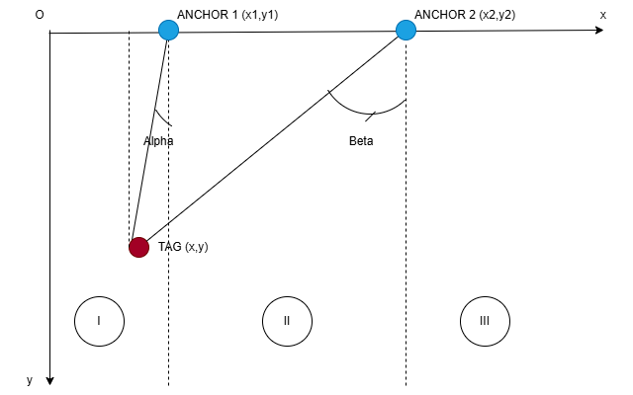Hình

Từ hình, ta có phương trình (1) và (2):

$\frac{x_{2}-x }{y}=\tan{(β)}$ (1)

$\frac{x_{1}-x }{y}=\tan{(a)}$ (2)

Ta có hệ phương trình: $$x+y*tan\left(a\right)=x_{1}$$

$$x+y*tan\left(β\right)=x_{2}$$

Giải hệ phương trình, ta được $$x= \frac{x_{1}*\tan\left(a\right)-x_{2}*tan(β)}{tan\left(β\right)-\tan\left(a\right)}$$

$$y= \frac{x_{2}-x_{1}}{tan\left(β\right)-\tan\left(a\right)}$$

**3.2. Khi Tag ở vùng phần ba thứ hai**

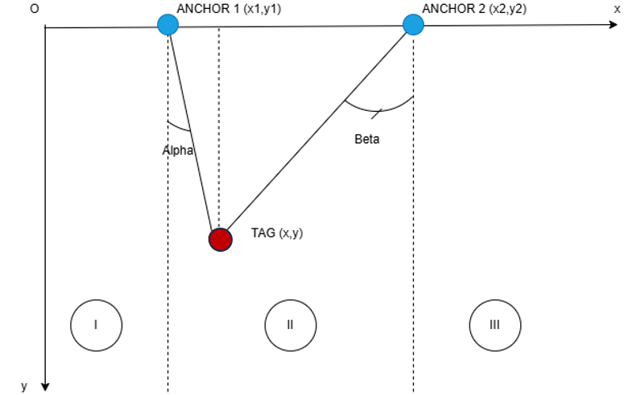

Từ hình, ta có:

$$\frac{{x-x}_{1} }{y}=\tan\left(-a\right)=-tan⁡(a)$$

$$\frac{x_{2}-x }{y}=\tan{(β)}$$

Ta có hệ phương trình: $$x+y*tan\left(a\right)=x_{1}$$

$$x+y*tan\left(β\right)=x_{2}$$

Giải hệ phương trình, ta được $$x= \frac{x_{1}*\tan\left(a\right)-x_{2}*tan(β)}{tan\left(β\right)-\tan\left(a\right)}$$

$$y= \frac{x_{2}-x_{1}}{tan\left(β\right)-\tan\left(a\right)}$$

**3.3. Khi Tag ở vùng phần ba thứ ba**

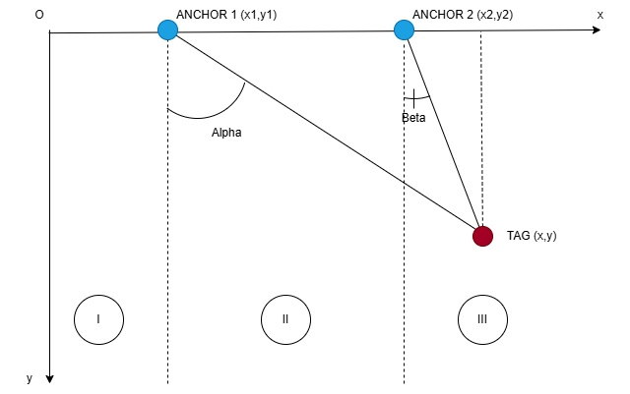

Từ hình, ta có:

$$\frac{x_{1}-x }{y}=\tan\left(-a\right)=-tan⁡(a)$$

$$\frac{x_{2}-x }{y}=\tan\left(-β\right)=-tan(β)$$

Ta có hệ phương trình: $$x+y*tan\left(a\right)=x_{1}$$

$$x+y*tan\left(β\right)=x_{2}$$

Giải hệ phương trình, ta được $$x= \frac{x_{1}*\tan\left(a\right)-x_{2}*tan(β)}{tan\left(β\right)-\tan\left(a\right)}$$

$$y= \frac{x_{2}-x_{1}}{tan\left(β\right)-\tan\left(a\right)}$$

* Vậy ở cả ba vùng, ta đều có:

$$x= \frac{x_{1}*\tan\left(a\right)-x_{2}*tan(β)}{tan\left(β\right)-\tan\left(a\right)}$$

$$y= \frac{x_{2}-x_{1}}{tan\left(β\right)-\tan\left(a\right)}$$